DR. DÖME BALÁZS
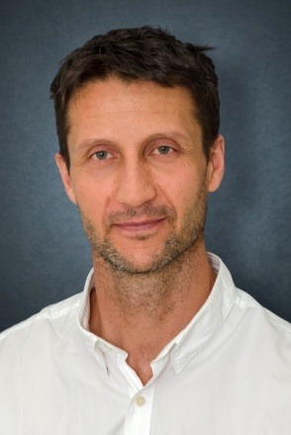
Telefon: +3612248600 / 3385
E-mail: domeb@yahoo.com

DIPLOMA
Általános orvos, Semmelweis Egyetem, Általános Orvostudományi Kar (1997)

SZAKKÉPESÍTÉS
Patológia (2002)
Pulmonológia (2007)

NYELVISMERET
Angol (középfok)

POSTGRADUÁLIS KÉPZÉS
PhD (2004)

KLINIKAI ÉRDEKLŐDÉS
tüdőrák, pleurális mezotelióma

PUBLIKÁCIÓS LISTA
https://www.ncbi.nlm.nih.gov/pubmed/?term=dome+b

Összes idézhető közlemények száma: 140
Lektorált eredeti közlemények száma: 140
Könyvfejezetek száma: 3
Lektorált közlemények kumulatív impakt faktora: >500
Független citációk száma: 2266
H-index: 26

TAGSÁG SZAKMAI TESTÜLETEKBEN, TÁRSASÁGOKBAN
Magyar Onkológusok Társasága
Magyar Tüdőgyógyász Társaság

